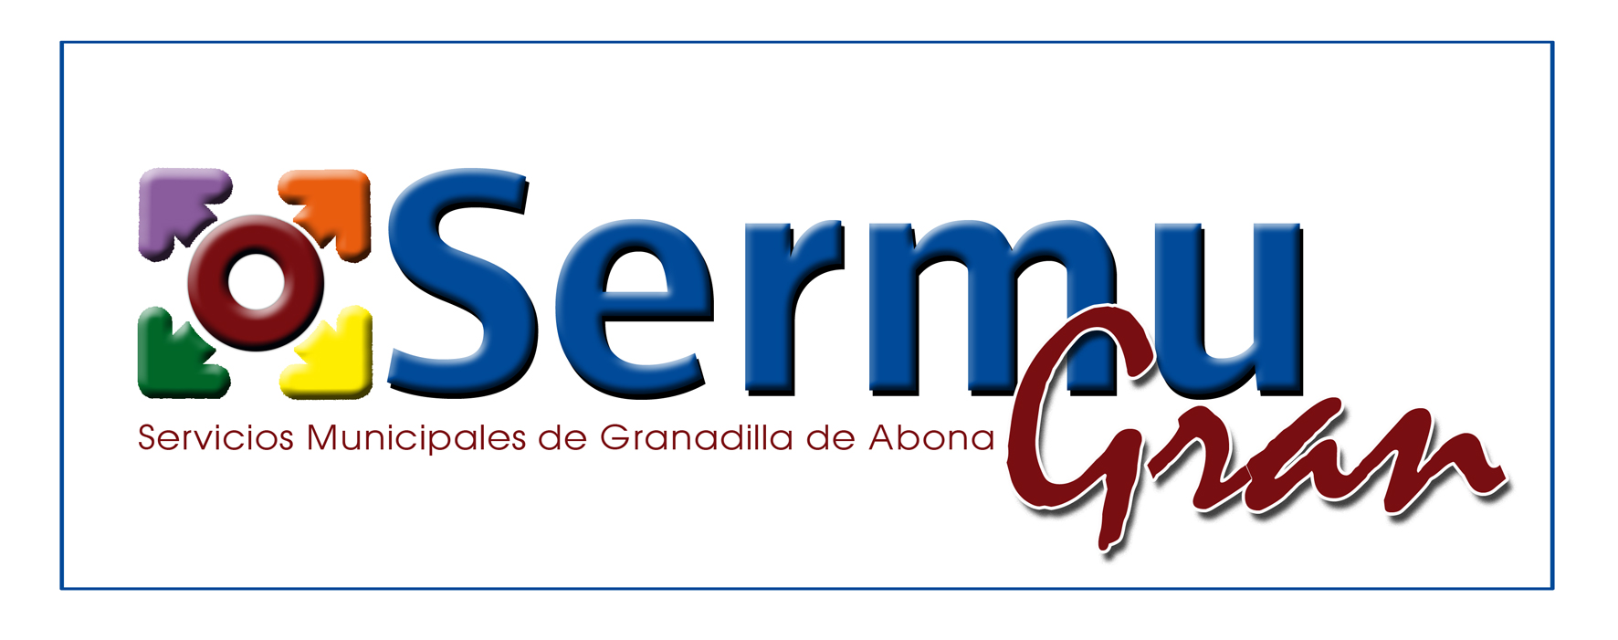

* **Artículo 38 del convenio regulador de SERMUGRAN.- Seguro de Accidente.**

La empresa contratará un Seguro Colectivo de Accidentes de Trabajo a favor de sus trabajadores/as, que cubra los riesgos de fallecimiento e incapacidad permanente, en los grados de total, absoluta y gran invalidez, producida por accidente de trabajo, garantizando al trabajador o en su caso a las personas por éste designadas, la cantidad de 35.000 € en caso de producirse dichas circunstancias.

Se incluye una ayuda familiar, por fallecimiento, no derivado de accidente laboral, de 3.000 €.